15ème année
L’AMAP paimblotine
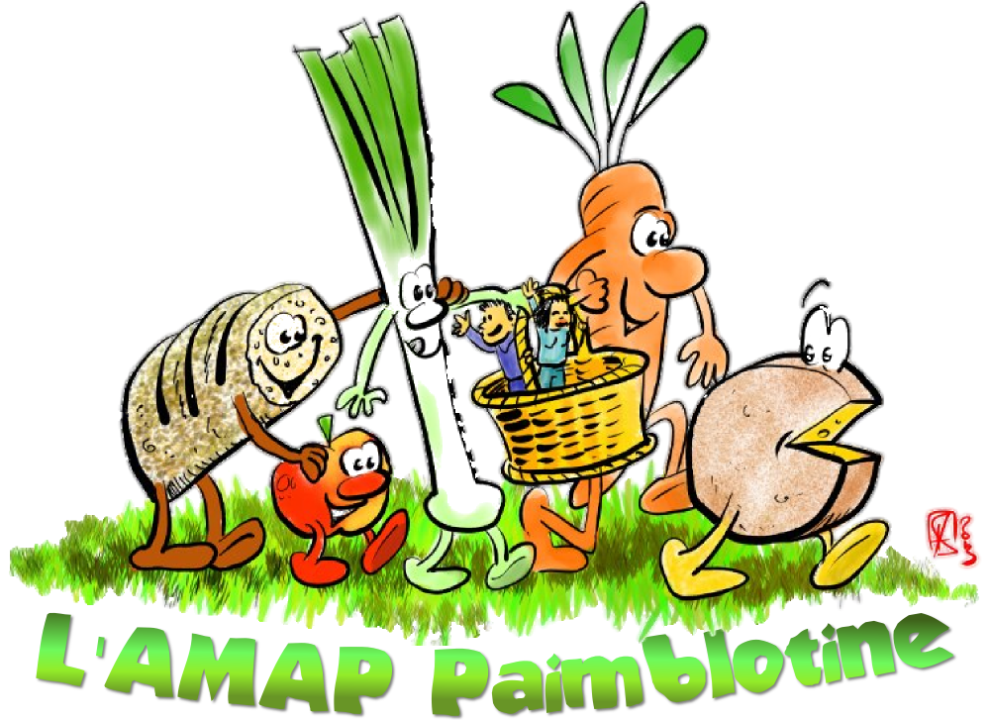
(Association pour le Maintien d’une Agriculture Paysanne)

Bulletin d’adhésion Année 2025
Je soussigné(e) :
Nom : ………………………………………………Prénom : ………………………………………………
Adresse : …….………………………………………………………………………………………………..
Téléphone fixe : ……..………………………………Portable :………………………….……………….
Courriel : ………….………………………………………….@…………………………………………..…

☐ J’adhère à l’AMAP Paimblotine, ce qui me permet notamment d’avoir accès aux différentes contrats de
l'AMAP dont le siège social est situé : CSC Mireille Moyon, 33 bd Dumesnildot, Paimboeuf.

- Montant de la cotisation annuelle du 01 Janvier au 31 Décembre 2025 : 13 euros
Toute nouvelle adhésion souscrite à partir du 1er Octobre comptera aussi pour l’adhésion 2026
☐ en espèces ☐ par chèque

☐ Je mengage à respecter les horaires de distribution :
- le jeudi de 18h à 19h sous les halles du marché à Paimboeuf
☐ Je m’engage à participer à 2 distributions en tant que permanencier (aide à l’installation et au
rangement du stand de légumes).
- Je m’inscris dès maintenant sur le planning des distributions.

☐ J'accepte que mes coordonnées soient diffusées aux membres de l'association pour un usage interne
☐ J'accepte d’être inscrit sur le groupe Whatsapp pour le rappel des informations courantes de l’AMAP
- Je me tiens informé(e) des actualités de l’AMAP sur le blog : https://amappaimblotine.org

☐ Je m’engage à prendre connaissance de la charte des AMAP consultable sur le site d'Alliance Provence http://www.allianceprovence.org

Fait à Paimbœuf, le : __________________ Signature (précédée de la mention « lu et approuvé) :

CONTRAT(S) SOUSCRIT(S)

❑ Légumes
❑ Pain
❑ Fromage de vache
❑ Pâtes/Farine
❑ Tisanes/Aromates/Plants
❑ Colis Veau/Bœuf
❑ Colis de Porc
❑ Pommes/Poires

